行政院及所屬各機關出國報告
出國類別：進修

報告題目：穿顱腦血管超音波術
與腦中風急症治療
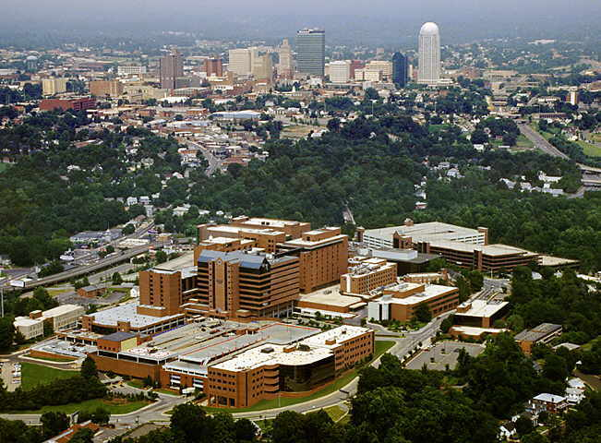

服務機關：衛生署新竹醫院
職 稱：神經科主任
姓 名：葉伯壽
出國地區： 美國WFU醫學中心
出國期間： 民國93年7月1日 ~ 民國93年09月30日
報告日期： 民國93年10月

行政院衛生署新竹醫院公出進修報告摘要表
報告題名 | 穿顱腦血管超音波術 |  | 出 國 時 間 | 93年7月--9月
姓 名 | 葉 伯 壽 | 服務機關 | 衛生署新竹醫院 | 職 稱 | 神經科主任
出國類別 | 進 修 | 派赴國家 | 美 國 | 報告日期 | 93年10月

- 進修範圍：
學習穿顱超音波技術及了解臨床處理技巧、以提昇國內腦中風緊急治療及處理之水準
- 內容重點：
腦中風一直高居國人十大死因第二位，發展中風緊急醫療救治實為神經科當務之急，近年來由於醫療科技的進步，中風的治療已有許多重大的突破，其中穿顱腦血管超音波的發明與應用更帶動了腦中風的緊急治療的新里程。
美國北卡羅來納州的Wake Forest University醫學中心腦中風部門是由前世界神經學會理事長Dr. Toole主持，其擁有全美最完善的腦中風研究室，神經超音波研究室則由前美國神經超音波醫學會理事長Dr. Tegeler主持。筆者此次赴美擔任Neurosonology and Stroke Fellow，整個學習過程可謂獲益良多。本次進修主要在學習急性中風時使用穿顱超音波對腦中風的效益評估及探討恢復期腦血流之變化。
- 心得：
筆者在美期間參與的計劃：
  - Thrombolitic in acute stroke
  - TCD minitoring of vasopasm after SAH
  - TCD in mild brain trauma

摘要

腦中風一直高居國人十大死因第二位，腦中風所造成的可怕後遺症更是讓許多家庭與整個社會付出了相當慘痛的代價。發展腦中風緊急醫療實為當務之急。
近年來由於醫療科技的進步，腦中風的治療已有許多重大的突破，其中穿顱腦血管超音波的發現更是一個重要的里程碑。藉由穿顱腦血管超音波的應用更帶動了血栓溶解劑於腦中風急症治療上的突飛猛進。
美國北卡羅來納州的Wake Forest University醫學中心腦中風部門是由前世界神經學會理事長Dr. Toole主持，其擁有全美最完善的腦中風研究室，神經超音波研究室則由前美國神經超音波醫學會理事長Dr. Tegeler主持。
我在美期間參與的計劃：Thrombolitic in acute stroke，這是由全科的醫師所組成的acute stroke team，二十四小時待命，一旦急診有急性腦中風病人到達，便立刻趕到急診現場，進行穿顱腦血管超音波及各種評估檢查，之後做Thrombolytic 及 Brain protective therapy。在其急診門口備有直昇機，二十四小時待命，所以病患可以在最短的時間內到達急診接受治療，目前實施成效卓著。
目前WFU醫學中心亦正進行一項mild brain trauma 的研究，研究對象為足球運動員，觀察球員在受傷前後腦部血流變化與臨床表現之關係，待這些研究結果發表後，相信對運動醫學將有相當的貢獻。

目 次

一、目的
二、過程
三、心得
四、建議

- 目的
赴美國Wake Forest University醫學中心研習穿顱腦血管超音波及腦中風急症治療。

- 過程
職有幸獲衛生署中部辦公室及院方支持，於93年度以公假的方式赴美國Wake Forest University醫學中心進修3個月，研習穿顱腦血管超音波術及腦中風急症治療。
Wake Forest University位於美國北卡羅來納州中部的Winston-Salen市，其醫學中心的腦中風部門是由前世界神經學會理事長Dr. Toole主持，擁有全美最完善的腦中風研究室，神經超音波研究室則由前美國神經超音波醫學會理事長Dr. Tegeler主持，筆者此次赴美有幸追隨兩位大師擔任Neurosonology and Stroke Fellow。
Winston-Salen 昔日以菸草工業聞名，而今則是藝術與醫學的重鎮。Wake Forest University學術氣息濃厚，所接觸的工作夥伴亦很親切和善，我到了此地後，先租一房舍作為臨時住處，接下來便到W F U 報到，神經超音波部主任Dr.Tegeler約了我與全科的醫師與技術員互相認識。科裡除了Dr.Tegeler外，還有前世界神經學會理事長Dr. Toole，此二人乃家喻戶曉赫赫有名的教授。之後Dr.Tegeler與我詳細討論往後的學習計劃，就此展開我3個月的進修生涯。

三、心得
在三個月的學習之旅過程中，每天早上我們所有主治醫師先開晨會及查房。每星期有兩天的時間須與Dr.Tegeler一起看門診病人。這裡的病房工作大致與台灣相似，差別的是這兒的硬體設備較新穎，像是個高科技的城堡，所有的病歷資料完全電腦化。這裡的門診作業則與台灣大異其趣，一個門診每天只看六、七個病人，每個病人通常都要花半個小時到一個小時問診和檢查，由於時間十分充裕，醫師與病人都覺得輕鬆，不似台灣，每天看門診都像在打仗一般，相較之下，反覺得台灣的醫師蠻厲害的，花十分之一的時間一樣要治好相同的病，當然，病人更可憐，只能在這種混亂的環境下看病。或許我們可以學習它國的長處，找出適合更好的醫病互動方式，讓病患就診品質提高，醫師們看門診輕鬆愉快!
在這兒的另一項工作，就是到神經科超音波檢查室與其他醫師一起作檢查、打報告。這裡的檢查儀器非常完善，有立體影像超音波及四頻道同步穿顱超音波等最先進的設備，其中一部份的儀器用來作臨床檢查，另一部份則專門用來執行特殊研究計劃。這個醫院還有一個特殊區域，在這兒擺放世界各大知名廠牌的超音波儀器，且因為它是全美最大的超音波訓練中心，每三個月就會舉辦一次超音波講習，每次講習總有數十名來自全美甚至世界各地的醫師到此參加，我在這裡有機會參加許多課程，的確獲益良多。
逐漸熟悉了這裡的作業後，每三天會輪到一次打報告，當班的醫師必須將一天的報告全部打完，遇到急作檢查的病患亦需立刻將檢查結果告知該負責醫師，工作上很有效率也很有挑戰性，另每星期五有神經內科與X光科聯合討論會，每個Fellow需輪流上台報case，若是輪到自己上台報告時，又需花許多時間整理病患資料、查文獻，忙的更是不可開交，日子過的既充實又忙碌。
此外對於蜘蛛膜下出血的病患，我們會進行TCD的檢查，監控顱內血流的變化，並於開會時討論血流動力學等相關的變化與疾病間之關係。目前WFU醫學中心正進行一項mild brain trauma 的研究，研究對象為足球運動員，觀察球員在受傷前後腦部血流變化與臨床表現之關係，這些研究結果相信對運動醫學將有相當的貢獻。
四、建議

- 腦中風是國人十大死因第二位，發展腦中風緊急醫療刻不容緩。
- 腦血管超音波術是二十一世紀腦中風治療的必要技術，應加強提昇署立醫院腦血管超音波的設備及技術。
- 應鼓勵年輕醫師加入重症治療的行列，強化腦中風等重症治療的基石。
- 應鼓勵各級醫師出國進修吸收新知，以進一步提昇署立醫院的醫療品質。

